Е.Кошанов: «AMANAT» остается крупнейшей и реальной политической силой страны
19.05.2022

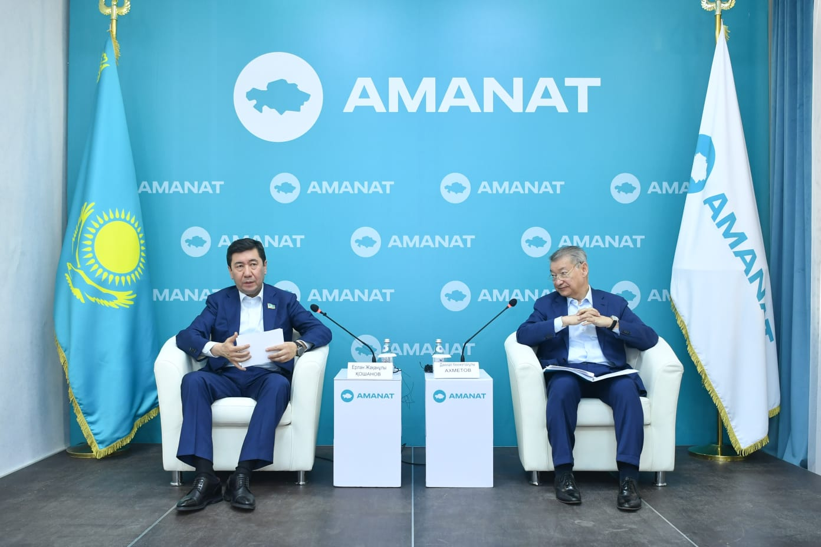

Наша партия остается крупнейшей и реальной политической силой страны. Мы должны быть готовы работать в новых условиях активности других партий и высокой политической конкуренции. Об этом заявил Председатель «AMANAT», Спикер Мажилиса Ерлан Кошанов в ходе посещения регионального филиала партии в городе Семей.
Как подчеркнул Лидер партии, решение Президента о создании Абайской области несомненно придаст новый импульс социально-экономическому развитию региона, что в свою очередь активизирует работу филиала.
Накануне исторически важного события в жизни страны - республиканского референдума - «аманатовцы» должны активизировать информационную работу по разъяснению населению сути Президентских инициатив. Главные задачи для партии сейчас – провести на должном уровне агитационную кампанию и консолидировать общество вокруг идеи «Новый Казахстан».
По словам Ерлана Кошанова, в целом предлагаемые Главой государства Касым-Жомартом Кемелевичем Токаевым политические реформы находят всестороннюю поддержку со стороны общества, потому что они основаны, прежде всего, на запросах населения.
«Реформы Президента направлены на предоставление равных возможностей каждому человеку во всех сферах, способствуя созданию справедливого общества», – сказал он.
В общении с однопартийцами Ерлан Кошанов особо подчеркнул, что перед общественным объединением стоят масштабные задачи.
«Наше государство вступает в новую эпоху. Меняются и запросы населения. «AMANAT» не должен оставаться в стороне от этих процессов, которые определил Президент страны. Нам нужно усилить работу с избирателями, активнее решая поднимаемые ими проблемы», – сказал Председатель партии.
Отметив в целом, что «AMANAT» является партией, защищающей интересы народа, Ерлан Кошанов обратил внимание однопартийцев и на ряд актуальных проблем в регионах, где партия может проявить инициативу и через это укрепить к себе доверие населения.
К примеру, дефицит пастбищных земель является одной из насущных проблем для жителей сельской местной во многих областях. Депутаты Мажилиса занимаются этим вопросом с выездом в регионы. Партия также должна подключиться к этому.

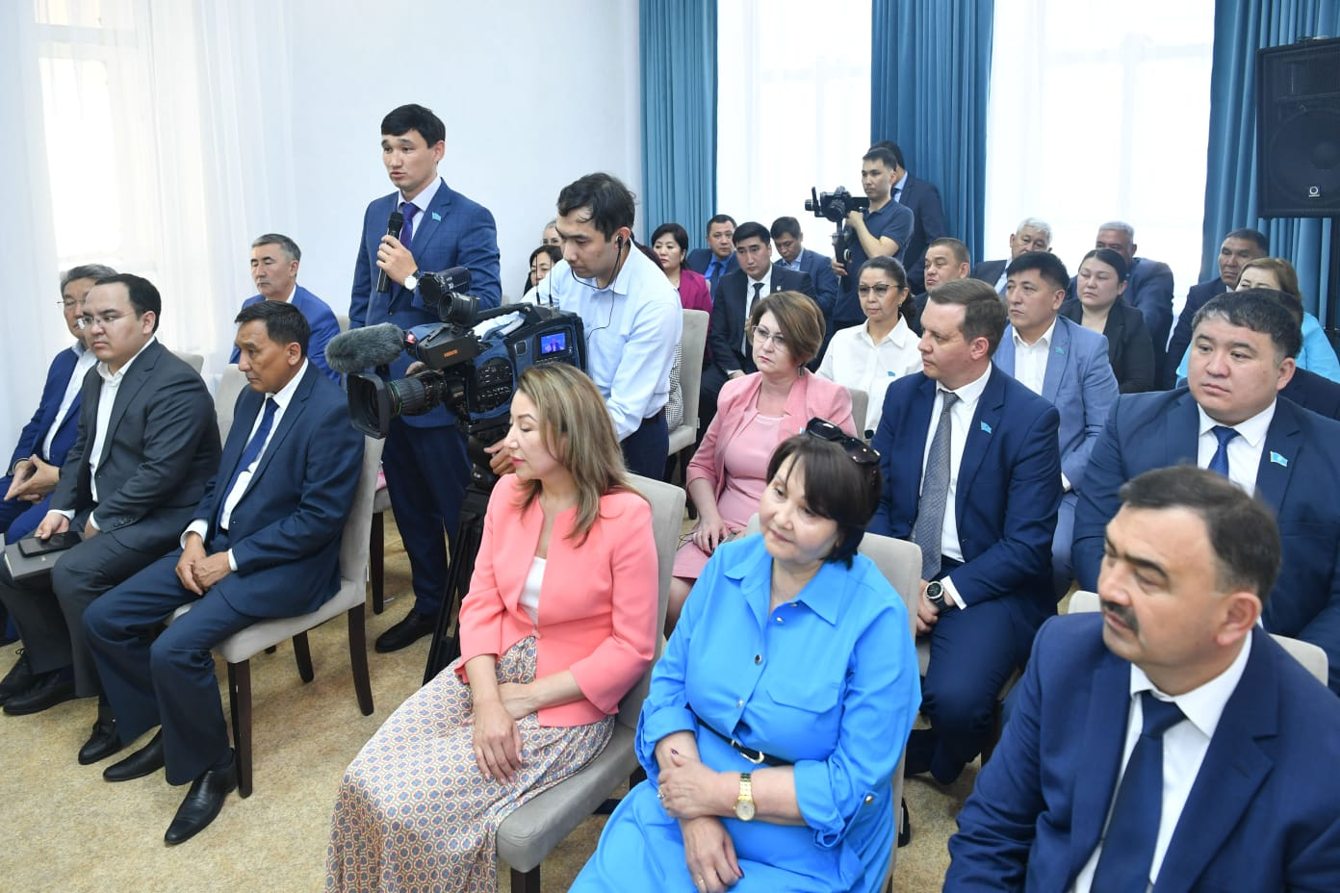

Другая, не менее важная проблема, на которую обратил внимание Председатель партии, это вопросы деятельности объединений собственников имущества (ОСИ). С 1 июля они должны начать работать по всей стране вместо КСК. Однако на деле во многих городах с введением ОСИ есть проблемы. Жители жалуются на большую юридическую неразбериху.
По словам Ерлана Кошанова, партия совместно с местными акиматами должна активно включиться в решение этой проблемы.
Кроме того, Председатель партии поручил усилить работу по вопросам трудоустройства молодежи и деятельности мобильных общественных приемных.
«В первую очередь нужно обращать внимание на безработную молодежь, у которой нет собственного жилья, нет профессии. Мы должны первыми сделать шаг навстречу к ним. Ведь многие не знают, что существуют различные государственные программы, направленные на поддержку молодых», - сказал Ерлан Кошанов, подчеркнув, что эта работа тоже должна быть в центре внимания филиалов партии.
По итогам встречи Председатель партии «AMANAT» Е.Кошанов дал ряд поручений партийцам по усилению агитационной работы по продвижению предстоящего референдума и другим направлениям партийной работы.

